文件编号：LTE-HeNB_(S1)_(Reset)_DYCS_V1.0

TD-LTE HeNB协议栈软件系统

S1_Reset模块
详细设计说明书

拟制：邓丰
时间：2011.11.02

中国科学院计算技术研究所
无线通信技术研究中心
软件组
LTE协议栈研发项目组
修改记录
文件编号 | 版本号 | 拟制人/  修改人 | 拟制/修改日期 | 更改理由 | 主要更改内容  （写要点即可）
 | 0.5 | 邓丰 | 2011-11-02 | 建立
 | 0.6
注1：每次更改归档文件（指归档到组内及研究室的文件）时，需填写此表。
注2：文件第一次归档时，“更改理由”、“主要更改内容”栏写“无”。
修改列表：


本文档的程序或内容受版权法的保护，未经中科院计算所的书面许可，不得擅自泄漏、拷贝或复制本文档资料的全部或部分。

1 引言 1
1.1编写目的 1
1.2背景 1
1.3定义 1
1.4参考资料 1
2 模块描述 2
2.1 模块综述 2
2.2 模块接口 2
3 模块设计 3
3.1模块结构 3
3.2函数描述 6
3.3函数调用关系 7
4 数据描述 9
4.1数据结构说明 9
4.2全局变量说明 9
4.3数据库说明 9
5 函数定义 10
5.1引用函数描述 10
5.2内部函数定义 10
1. 内部函数1 10
2. 内部函数2 11
3. 内部函数3 13
4. 内部函数3 15
6 接口设计 17
6.1用户接口 17
6.2硬件接口 17
6.3软件接口 17
1. 接口函数1（用函数名替换） 17
7 功能测试设计 18
7.1 xxx功能测试 18
7.2 xxx功能测试 18
7.3 xxx功能测试 18
8 其他 19

详细设计说明书

1 引言

1.1编写目的
本文档将作为S1_Reset模块的代码编写的依据，详细说明了本模块功能、结构、函数定义，以及与其它模块的接口。本说明书的读者为LTE HeNB端S1_Reset接收模块设计、编码人员、测试人员、项目组负责人员、实验室主任及相关项目管理人员。
编写本说明书的目的在于
- 为开发人员提供依据。
- 为修改和维护本系统提供条件。
- 项目负责人将根据本文档计划和控制系统设计、开发的全过程。

1.2背景
软件系统名称：TD- LTE HeNB协议栈软件系统
软件开发者：中科院计算所无线通信技术研究中心-LTE协议栈研发项目组
开发语言：C语言
硬件平台：暂无
软件平台：Linux

1.3定义

1.4参考资料
- 《 3GPP TS 36.413:“S1 Application Protocol”》;

2 模块描述

2.1 模块综述
Reset模块位于S1接口中。
该模块能够在EPC失败的情况下，初始化和重新初始化E-UTRAN,或者部分E-UTRAN S1AP UE相关的上下文，同样也能在E-UTRAN失败的情况下，初始化或重新初始化EPC或者部分EPC S1AP UE相关的上下文。Reset就是由MME发起的和由eNB发起的.

2.2 模块接口
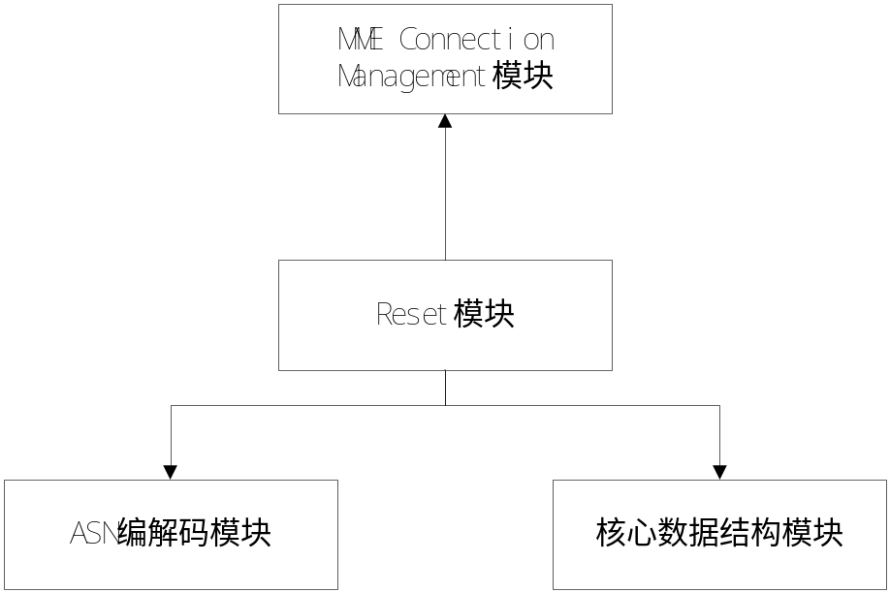
图2.1 Reset模块与其它模块接口关系图
Reset模块与其它模块的输入输出关系如图N所示。
- Reset模块与ASN编解码模块的接口
Reset模块向ASN编解码模块提供接口：无；
ASN编解码模块向Reset模块提供接口:
a2u_Reset()
a2u_ResetAcknowledge（）;

- Reset模块与核心数据结构模块的接口
Reset模块向核心数据模块提供接口：无；
核心数据结构模块向Reset模块提供接口:
get_s1_entity();
delete_ue_entity();
s1ap_encode();
s1ap_tx_henbmsg().

- Reset模块与MME Connection Management模块的接口
Reset模块向MME Connection Management模块提供接口：无；
MME Connection Management模块向Reset模块提供接口:
mme_conn_ptr2id()。

3 模块设计

3.1模块结构
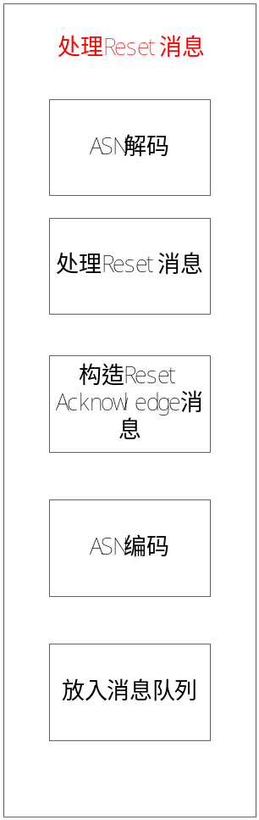
图3.1 处理Reset消息的模块
基本流程:
收到Reset 消息后，首先用ASN解码，接着根据Reset消息 Reset Type是S1 Interface 还是Part of S1 Interface 来进行处理；
若是S1 Interface ,表明现在需要Reset 所有相关的S1接口，由于此时该消息是与UE无关的消息，故传入的参数没有rnti的值，但是要想获得所需要重置的S1接口的详细信息，必须找到合适的rnti值，然后到S1 entity中获得MME UE S1AP ID 和eNB UE S1AP ID ，将它们存入需要构造的Reset Acknowledge消息中，具体获得rnti值的方法是：首先根据rnti的值的范围，遍历一遍，找出其中与MME Connection ID有关的rnti的值，这个rnti的值就是所求的，找到该rnti值后，就将s1 entity中的MME UE S1AP ID 和eNB UE S1AP ID存入构造的Reset Acknowledge消息中，接着根据rnti的值，删除UE entity；
若是Part of S1 Interface ,表明现在需要Reset部分S1 接口，首先判断Reset消息是否存在非正常情况，即，Reset 消息中MME UE S1AP ID 和eNB UE S1AP ID 是否同时为NULL,若同时为NULL,将构造的Reset Acknowledge消息中MME UE S1AP ID 和eNB UE S1AP ID也同时置为NULL.
排除Reset消息的非正常情况后，正常情况下Reset消息必有eNB UE S1AP ID，所以只需考虑MME UE S1AP ID是否存在：
若MME UE S1AP ID存在，则同样也是按照之前的遍历方法，寻找合适的rnti的值，然后将Reset消息的MME UE S1AP ID和 eNB UE S1AP ID用memcpy拷贝到构造的Reset Acknowledge消息中，最后在根据之前找到的rnti值删除UE entity;
若MME UE S1AP ID不存在，则同样也是按照之前的遍历方法，寻找合适的rnti的值，然后将Reset消息中eNB UE S1AP ID用memcpy拷贝到构造的Reset Acknowledge消息中，将Reset Acknowledge消息中的 MME UE S1AP ID置为NULL，最后在根据之前找到的rnti值删除UE entity;

将以上所有情况讨论之后，采用s1ap_encode将Reset Acknowledge消息编码，并用s1ap_tx_henbmsg将编码好的消息放入消息队列中。

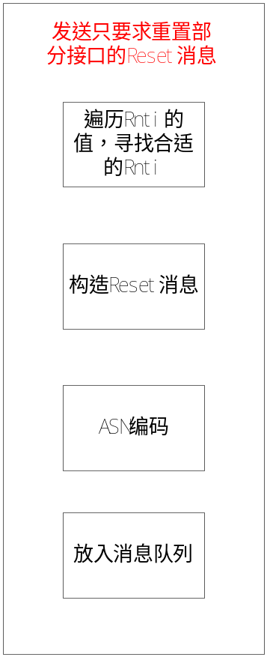
图3.2 发送只要求重置部分接口的Reset消息

基本流程：
首先该函数传入的参数包含rnti的一个数组，以及数组的大小,通过遍历rnti数组中的rnti值，找到s1 entity中mme_connection与mme_id相同时候得rnti，这时将该rnti对应的s1 enrity中MME UE S1AP ID 和eNB UE S1AP ID赋值到Reser 消息中，最后将采用s1ap_encode将Reset 消息编码，并用s1ap_tx_henbmsg将编码好的消息放入消息队列中。

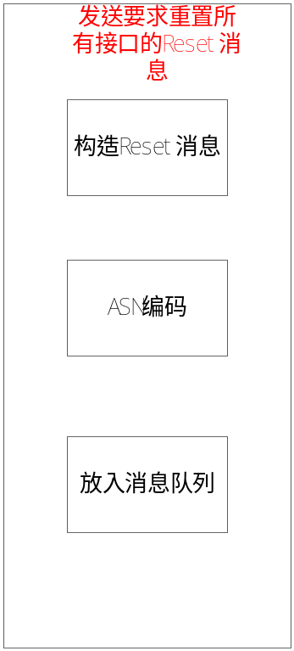
图3.3发送要求重置所有接口的Reset消息
基本流程：
直接构造Reset消息，分别将cause值和ResetType这两个choice类型的变量赋值，最后将采用s1ap_encode将Reset 消息编码，并用s1ap_tx_henbmsg将编码好的消息放入消息队列中。
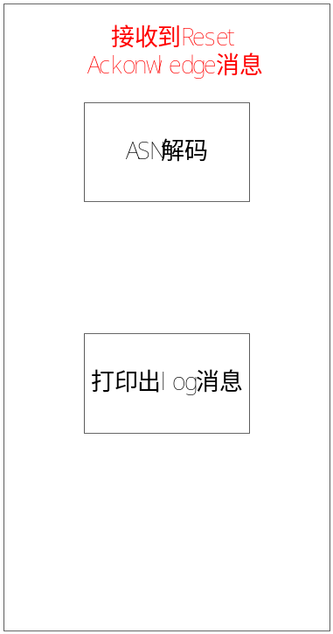
图3.4收到Reset Acknowledge消息
基本流程：
该消息时MME 传给eNB表示，MME 侧已经重置完成，故eNB收到该消息时，首先先采用ASN解码，然后打印出一些log信息即可。

3.2函数描述
函数名 | 功能 | 子模块：部分
a2u_Reset() | 将Reset消息解码 | ASN编解码模块
a2u_ResetAcknowledge（） | 将Reset Acknowledge消息解码 | ASN编解码模块
mme_conn_ptr2id（） | 从mme connection结构中找到mme connection id | MME Connection Management模块
get_s1_entity（） | 获得s1 entity的指针 | 核心数据结构模块
s1ap_encode（） | 将构造好得消息编码 | 核心数据结构模块
s1ap_tx_henbmsg（） | 传输UE 无关的消息，将该消息放入消息队列中 | 核心数据结构模块

3.3函数调用关系
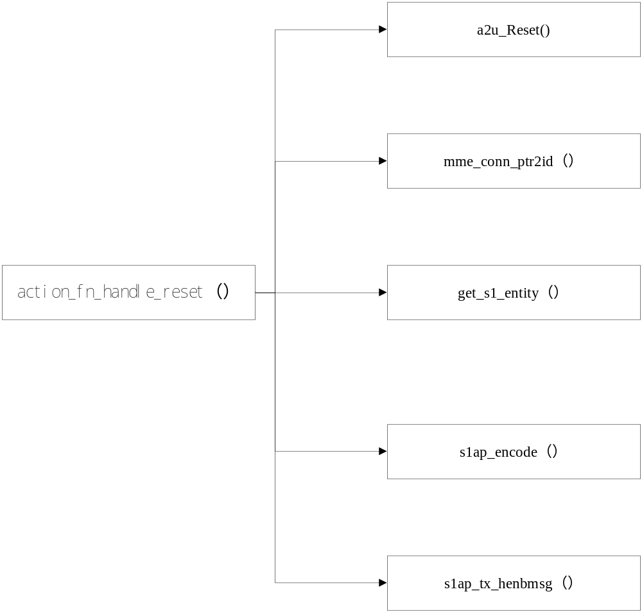
图3.5 action_fn_handle_reset的函数调用
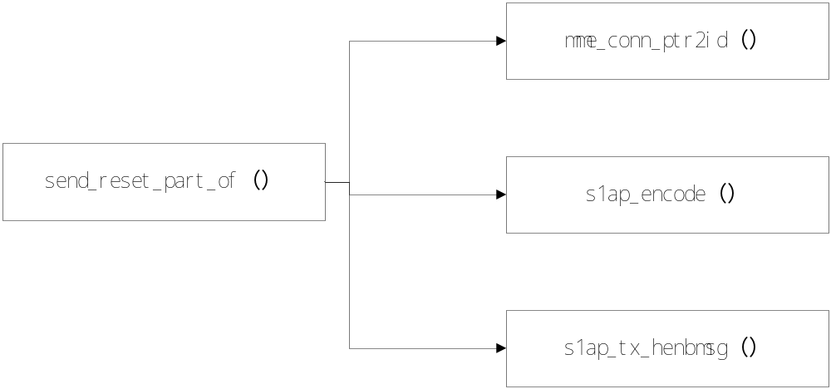图3.6 send_reset_part_of函数调用
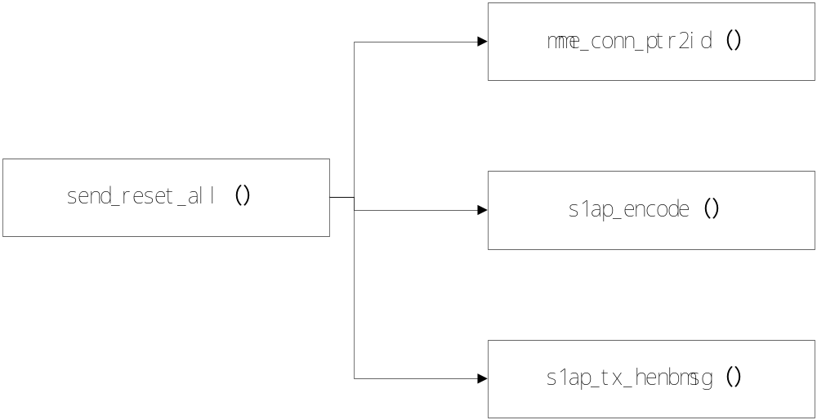
图3.7 send_reset_all函数调用

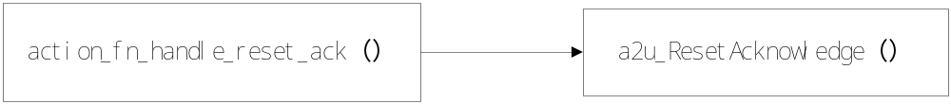图3.8 action_fn_handle_reset_ack函数调用

4 数据描述

4.1数据结构说明
typedef struct S1AP_Reset_s {
unsigned char bitmask;
Cause_t cause;
ResetType_t resettype;

} S1AP_Reset_t;

typedef struct ResetType {
ResetType_PR present;
union ResetType_u {
ResetAll_t s1_Interface;
UE_associatedLogicalS1_ConnectionListRes_t partOfS1_Interface;
} choice;
} ResetType_t;

typedef struct S1AP_ResetAcknowledge_s {
unsigned char bitmask;
#define ResetAcknowledge_ue_associatedlogicals1_connectionlistresack_chosen 0x1
UE_associatedLogicalS1_ConnectionListResAck_t ue_associatedlogicals1_connectionlistresack; /* OPTIONAL */
#define ResetAcknowledge_criticalitydiagnostics_chosen 0x2
CriticalityDiagnostics_t criticalitydiagnostics; /* OPTIONAL */

} S1AP_ResetAcknowledge_t;

4.2全局变量说明
无

4.3数据库说明
无

5 函数定义

5.1引用函数描述
模块名 | 引用函数名 | 函数描述
action_fn_handle_reset | a2u_Reset() | 将reset解码
action_fn_handle_reset_ack | a2u_ResetAcknowledge（） | 将Reset Acknowledge消息解码
MME Connection Management | mme_conn_ptr2id（） | 从mme connection结构中找到mme connection id
核心数据结构 | get_s1_entity（） | 获取s1 entity的指针
核心数据结构 | s1ap_encode（） | 将构造好得消息编码
核心数据结构 | s1ap_tx_henbmsg（） | 传输与UE无关的s1消息

5.2内部函数定义

内部函数1
INT32 action_fn_handle_reset(mme_connection_t *mme, void *msg)
功能描述
处理从MME发送过来的reset消息，并发送Reset Acknowledge消息给MME
输入
mme mme connection结构的指针
msg reset消息的指针

算法与处理流程
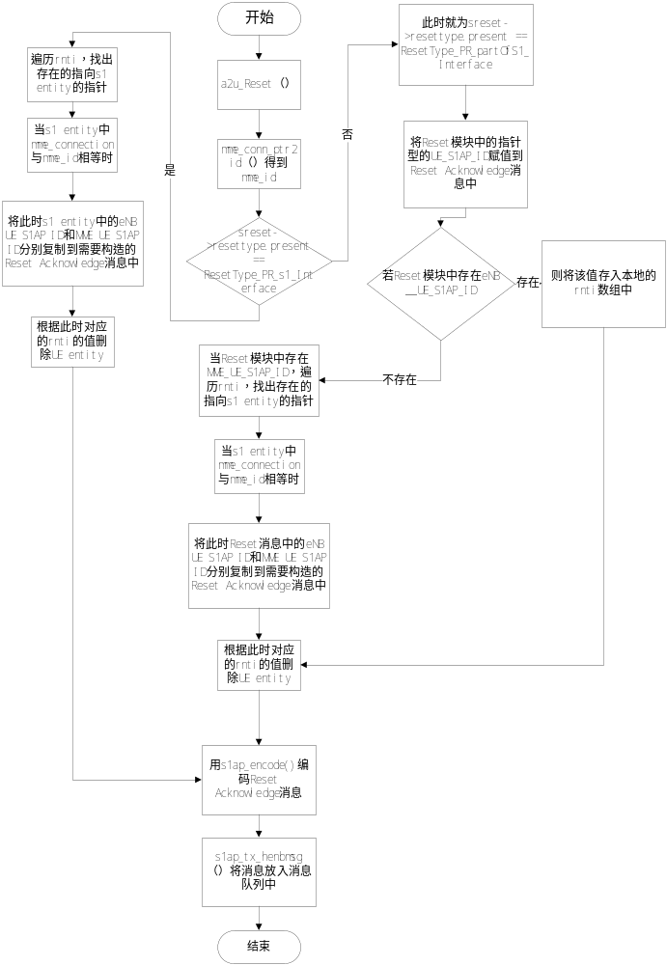

输出

返回
成功 0
失败 S1_RESET_ERR_PARAM
测试设计
测试编号 | 测试内容
测试1 | 测试说明： | 介绍该测试用例所要达到的目的，测试的内容。
测试1 | 测试输入： | 说明该测试用例所输入的参数取值，或者参数范围。
测试1 | 预期输出： | 说明在该输入的情况下，预期得到的输出参数的范围、取值，或预期得到的结果。
测试2 | 测试说明：
测试2 | 测试输入：
测试2 | 预期输出：
测试3 | 测试说明：
测试3 | 测试输入：
测试3 | 预期输出：
说明：
- 测试类型大致划分为：等价类划分、边值分析、语句覆盖、判定覆盖、条件覆盖、判定条件覆盖、条件组合覆盖等类型，至少需要完成等价类、边值分析、语句覆盖和条件组合测试。
- 预计输出：对于黑盒测试，该模块所期待的输出。对于白盒测试，该测试用例在测试过程中的数值产生、变化、输出的具体信息。

内部函数2
INT32 send_reset_part_of(Rnti rnti[], INT32 size, mme_connection_t *mme)
功能描述
发送包含只需要重置部分s1接口的Reset消息给MME
输入
rnti[] 包含rnti的数组
size rnti数组的大小
mme mme connection结构的指针

算法与处理流程
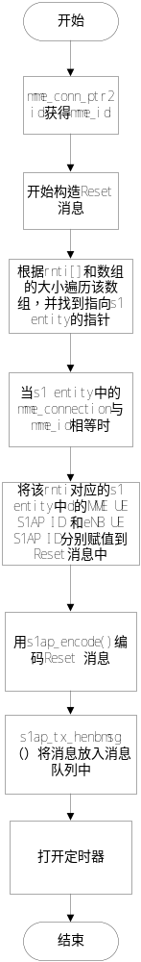
输出

返回
成功 0
失败 S1_RESET_ERR_PARAM
测试设计
测试编号 | 测试内容
测试1 | 测试说明： | 介绍该测试用例所要达到的目的，测试的内容。
测试1 | 测试输入： | 说明该测试用例所输入的参数取值，或者参数范围。
测试1 | 预期输出： | 说明在该输入的情况下，预期得到的输出参数的范围、取值，或预期得到的结果。
测试2 | 测试说明：
测试2 | 测试输入：
测试2 | 预期输出：
测试3 | 测试说明：
测试3 | 测试输入：
测试3 | 预期输出：
说明：
- 测试类型大致划分为：等价类划分、边值分析、语句覆盖、判定覆盖、条件覆盖、判定条件覆盖、条件组合覆盖等类型，至少需要完成等价类、边值分析、语句覆盖和条件组合测试。
- 预计输出：对于黑盒测试，该模块所期待的输出。对于白盒测试，该测试用例在测试过程中的数值产生、变化、输出的具体信息。

内部函数3
INT32 send_reset_all( mme_connection_t *mme)
功能描述
从eNB侧发送reset消息，来使MME侧重置所有的S1 接口
输入
mme mme connection结构的指针

算法与处理流程
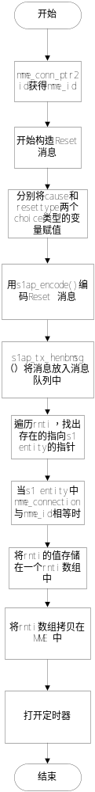
输出
返回
成功 0
失败 S1_RESET_ERR_PARAM

测试设计
测试编号 | 测试内容
测试1 | 测试说明： | 介绍该测试用例所要达到的目的，测试的内容。
测试1 | 测试输入： | 说明该测试用例所输入的参数取值，或者参数范围。
测试1 | 预期输出： | 说明在该输入的情况下，预期得到的输出参数的范围、取值，或预期得到的结果。
测试2 | 测试说明：
测试2 | 测试输入：
测试2 | 预期输出：
测试3 | 测试说明：
测试3 | 测试输入：
测试3 | 预期输出：
说明：
- 测试类型大致划分为：等价类划分、边值分析、语句覆盖、判定覆盖、条件覆盖、判定条件覆盖、条件组合覆盖等类型，至少需要完成等价类、边值分析、语句覆盖和条件组合测试。
- 预计输出：对于黑盒测试，该模块所期待的输出。对于白盒测试，该测试用例在测试过程中的数值产生、变化、输出的具体信息。

内部函数4
INT32 action_fn_handle_resetacknowledge(mme_connection_t *mme, void *msg)
功能描述
处理MME 发送过来的Reset Acknowledge消息
输入
mme mme connection结构的指针
msg reset acknowledge消息的指针

算法与处理流程
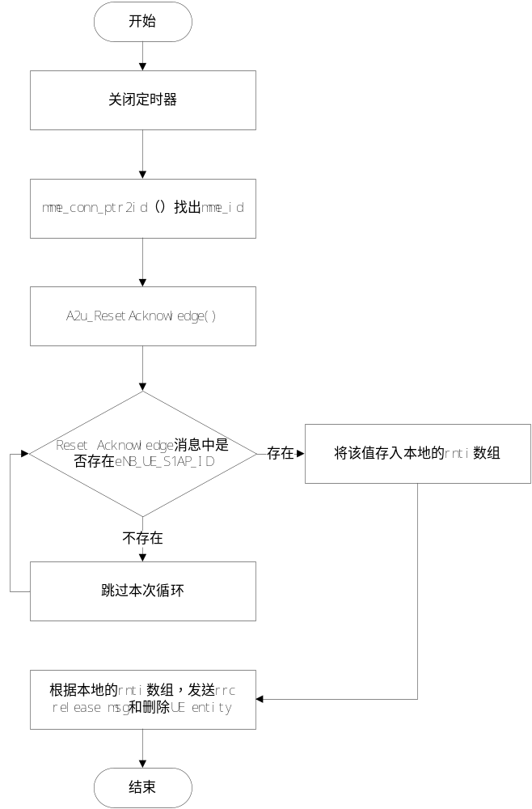
输出
返回
成功 0
失败 S1_RESET_ERR_PARAM

测试设计
测试编号 | 测试内容
测试1 | 测试说明： | 介绍该测试用例所要达到的目的，测试的内容。
测试1 | 测试输入： | 说明该测试用例所输入的参数取值，或者参数范围。
测试1 | 预期输出： | 说明在该输入的情况下，预期得到的输出参数的范围、取值，或预期得到的结果。
测试2 | 测试说明：
测试2 | 测试输入：
测试2 | 预期输出：
测试3 | 测试说明：
测试3 | 测试输入：
测试3 | 预期输出：
说明：
- 测试类型大致划分为：等价类划分、边值分析、语句覆盖、判定覆盖、条件覆盖、判定条件覆盖、条件组合覆盖等类型，至少需要完成等价类、边值分析、语句覆盖和条件组合测试。
- 预计输出：对于黑盒测试，该模块所期待的输出。对于白盒测试，该测试用例在测试过程中的数值产生、变化、输出的具体信息。

内部函数5
INT32 handle_timeout4s1_reset_ack_tx(mme_connection_t *mme)
功能描述
eNB在等待Reset Acknowledg消息超时后，采取的行动
输入
mme mme connection结构的指针

算法与处理流程
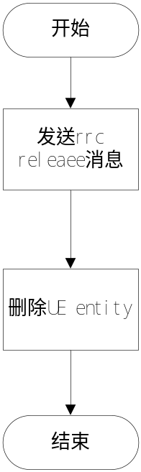
输出
返回
成功 0
失败 S1_RESET_ERR_PARAM
测试设计
测试编号 | 测试内容
测试1 | 测试说明： | 介绍该测试用例所要达到的目的，测试的内容。
测试1 | 测试输入： | 说明该测试用例所输入的参数取值，或者参数范围。
测试1 | 预期输出： | 说明在该输入的情况下，预期得到的输出参数的范围、取值，或预期得到的结果。
测试2 | 测试说明：
测试2 | 测试输入：
测试2 | 预期输出：
测试3 | 测试说明：
测试3 | 测试输入：
测试3 | 预期输出：
说明：
- 测试类型大致划分为：等价类划分、边值分析、语句覆盖、判定覆盖、条件覆盖、判定条件覆盖、条件组合覆盖等类型，至少需要完成等价类、边值分析、语句覆盖和条件组合测试。
- 预计输出：对于黑盒测试，该模块所期待的输出。对于白盒测试，该测试用例在测试过程中的数值产生、变化、输出的具体信息。

6 接口设计

6.1用户接口
说明由用户提供的命令和语法结构，以及软件的回答信息。说明误操作的处理措施，以避免无意激活。
若没有对应内容，则不需要填写。

6.2硬件接口
详细说明本软件模块与硬件之间接口，描述每个接口的具体要求和接口的相关内容。说明检测外部输入输出设备失效的恢复措施。说明数据传输信息的格式和内容。
若没有对应内容，则不需要填写。

6.3软件接口
列出本软件模块提供的外部接口，包括接口名、功能、参数、返回值。
注意：接口不只是函数，包括模块之间交互的全局变量、消息队列、信号量等。

接口函数1（用函数名替换）
功能描述
介绍该函数完成的主要功能。
如果涉及到内存的动态分配与回收，必须注明分配和回收的位置（函数）。
使用说明
描述该函数有特定的用法或需要注意的地方。
输入
给出本函数的输入参数的详细说明, 包括取值范围、含义，及参数间的控制、顺序、独立或依赖等关系。
输出
给出本函数的输出参数的详细说明。它主要包括它的输出值、取值范围、含义及参数间的控制、顺序、独立或依赖等关系。
返回
说明返回值的类型、取值范围、含义。
... ... ... ...

7 功能测试设计
该部分需要详细罗列出本模块所完成的单独功能，或者组合功能，并根据每一个功能的不同情况，说明实现该功能所用到的函数，及函数间的调用关系。使用不同的黑盒测试方法对该功能进行测试。
写清楚针对该模块的各种功能，希望对那些元素和单位进行测试，并解释为什么需要测试该项内容，这些内容对程序正确性和功能性的影响

7.1 xxx功能测试
功能描述：
说明该功能所要达到的目的。
所涉及函数及调用关系
说明该实现该功能所涉及到的模块内部函数，并画出各函数之间的调用关系图。
测试设计
测试编号 | 测试内容
测试1 | 测试说明： | 介绍该测试用例所要达到的目的，测试的内容。
测试1 | 测试输入： | 说明该测试用例所输入的参数取值，或者参数范围。
测试1 | 预期输出： | 说明在该输入的情况下，预期得到的输出参数的范围、取值，或预期得到的结果。
测试2 | 测试说明：
测试2 | 测试输入：
测试2 | 预期输出：
测试3 | 测试说明：
测试3 | 测试输入：
测试3 | 预期输出：

7.2 xxx功能测试
……

7.3 xxx功能测试
……

8 其他

